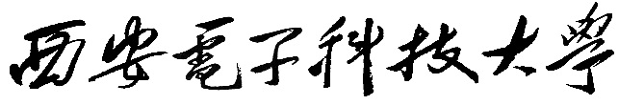

A级达标线上测试报告



**学院** 计算机科学与技术学院 **专业**  软件工程专业

**行政班级**  1713012

**学号**  17130120116

**姓名** 李云水

**邮箱** 508120285@qq.com

**手机** 17689248979 **完成日期** 2020-10-29

**成绩**

# 题目名称:

# 基于 stm32f103 芯片的电炉温度控制仿真系统

一、题目要求

使用 stm32f103 微控制器，搭建一个闭环电炉控制系统。 stm32f103 控制加热器从室温 25°开始加热，当到达预定的温度（38.5摄氏度）时，停止加热，同时，加热器的实时温度通过串口送达虚拟终端显示。

二、设计思路

软件平台介绍：仿真软件采用的是Proteus 8.9 ，keil 软件开发系统及STM32CubeMX。

电路图：

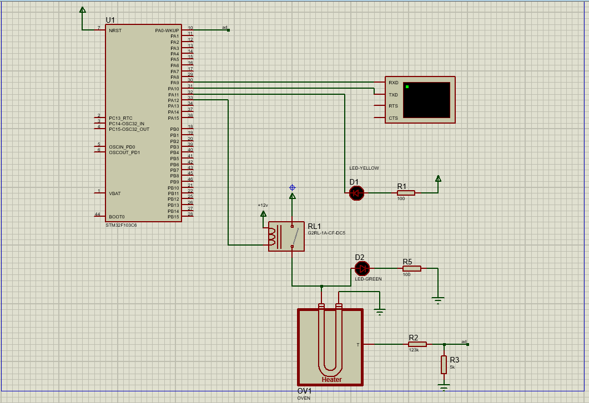

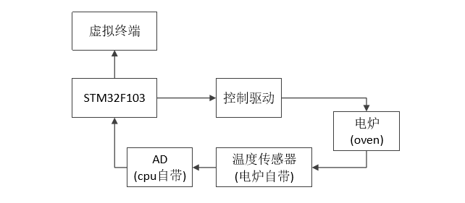流程图：

在整个设计过程中，安装好对应的软件系统后，在Proteus中打开试验资料所给的工程文件，在给出的工程文件里面按照自己设计好的电路图将相应的元件器材连接，每个元件的端口连接方式都是唯一的，在实验资料中有相应的提示，按照提示连接即可。连接完成后，在STM32CubeMX 软件自动生成的keil模块中添加符合自己实验要求的模块（即在main函数中修改温度范围），完成后整个实验就已经基本完成了设计部分，运行即可。

在实验过程中，出现的一些问题，首先是代码版本的冲突，C89要求声明语句应该放在代码块的最前面，在我们的实验代码中体现在***ATest\Drivers\STM32F1xx_HAL_Driver\Src***中的116行***FlagStatus pwrclkchanged = RESET;***。将其移动至113行。在按要求完成代码的修改过后，在keil中出现了编译成功却链接失败的情况，经过上网查资料后解决方法是修改环境变量，在没有中文名字的硬盘中添加图中标红两条环境变量。重启后就可以成功编译链接。还有一个可能出现的问题，如果你的文件是放在系统盘，需要以管理员身份打开文件，否则会出现系统无法运行的情况。

三、仿真结果展示

电炉已开始加热，但温度并未达到实验要求温度，指示灯为绿色，温度在持续不断上升，虚拟终端可以对温度进行实时显示，截图如下：

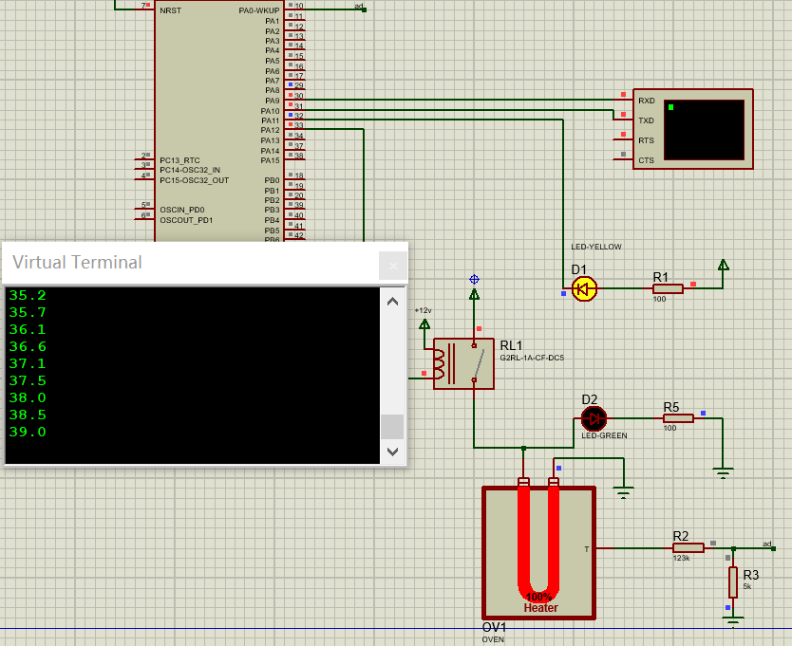

随着电炉不断加热，温度逐渐上升直到到预计温度（38.5摄氏度），当温度到达预计温度后，指示灯熄灭（绿色变为黑色），但温度仍然在上升，截图如下：

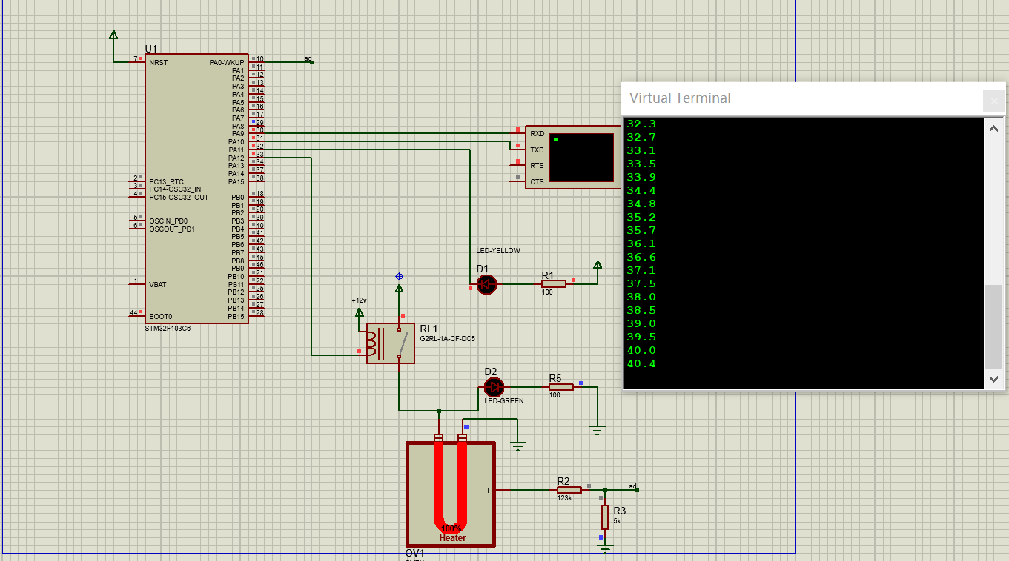

在整个实验过程中，由于虚拟终端可以对温度进行实时显示，因此可以通过虚拟终端来判断这个实验是否符合要求，如果虚拟终端中显示温度已达到了38.5摄氏度，然而指示灯依然显示绿色没有熄灭，说明系统是存在错误的。

四、参考文献

A级达标测试网站中题目附件：Proteus安装与使用说明，A级达标测试题

https://blog.csdn.net/qq_42926939/article/details/89502253

五、程序代码

Main.c:

/* USER CODE BEGIN Header */

/**

******************************************************************************

* @file : main.c

* @brief : Main program body

******************************************************************************

* @attention

*

* <h2><center>&copy; Copyright (c) 2020 STMicroelectronics.

* All rights reserved.</center></h2>

*

* This software component is licensed by ST under BSD 3-Clause license,

* the "License"; You may not use this file except in compliance with the

* License. You may obtain a copy of the License at:

* opensource.org/licenses/BSD-3-Clause

*

******************************************************************************

*/

/* USER CODE END Header */

/* Includes ------------------------------------------------------------------*/

#include "main.h"

/* Private includes ----------------------------------------------------------*/

/* USER CODE BEGIN Includes */

#include "stdio.h"

/* USER CODE END Includes */

/* Private typedef -----------------------------------------------------------*/

/* USER CODE BEGIN PTD */

#ifdef __GNUC__

#define PUTCHAR_PROTOTYPE int __io_putchar(int ch)

#else

#define PUTCHAR_PROTOTYPE int fputc(int ch,FILE *f)

#endif

/* USER CODE END PTD */

/* Private define ------------------------------------------------------------*/

/* USER CODE BEGIN PD */

/* USER CODE END PD */

/* Private macro -------------------------------------------------------------*/

/* USER CODE BEGIN PM */

/* USER CODE END PM */

/* Private variables ---------------------------------------------------------*/

ADC_HandleTypeDef hadc1;

UART_HandleTypeDef huart1;

/* USER CODE BEGIN PV */

/* USER CODE END PV */

/* Private function prototypes -----------------------------------------------*/

void SystemClock_Config(void);

static void MX_GPIO_Init(void);

static void MX_ADC1_Init(void);

static void MX_USART1_UART_Init(void);

/* USER CODE BEGIN PFP */

/* USER CODE END PFP */

/* Private user code ---------------------------------------------------------*/

/* USER CODE BEGIN 0 */

PUTCHAR_PROTOTYPE

{

HAL_UART_Transmit(&huart1,(uint8_t *)&ch,1,0xFFFF);

return ch;

}

void printFloat(float value)

{

int tmp,tmp1;

tmp = (int)value;

tmp1=(int)((value-tmp)*10)%10;

printf("%d.%d\r\n",tmp,tmp1);

}

/* USER CODE END 0 */

/**

* @brief The application entry point.

* @retval int

*/

int main(void)

{

/* USER CODE BEGIN 1 */

uint16_t adc_v;

/* USER CODE END 1 */

/* MCU Configuration--------------------------------------------------------*/

/* Reset of all peripherals, Initializes the Flash interface and the Systick. */

HAL_Init();

/* USER CODE BEGIN Init */

/* USER CODE END Init */

/* Configure the system clock */

SystemClock_Config();

/* USER CODE BEGIN SysInit */

/* USER CODE END SysInit */

/* Initialize all configured peripherals */

MX_GPIO_Init();

MX_ADC1_Init();

MX_USART1_UART_Init();

/* USER CODE BEGIN 2 */

HAL_ADCEx_Calibration_Start(&hadc1);//У׼adc

HAL_Delay(10);

printf("testing ok\r");

/* USER CODE END 2 */

/* Infinite loop */

/* USER CODE BEGIN WHILE */

while (1)

{

/* USER CODE END WHILE */

/* USER CODE BEGIN 3 */

HAL_GPIO_TogglePin(GPIOA,GPIO_PIN_11);

HAL_ADC_Start(&hadc1);

HAL_ADC_PollForConversion(&hadc1, 50);

if(HAL_IS_BIT_SET(HAL_ADC_GetState(&hadc1), HAL_ADC_STATE_REG_EOC))

{

adc_v = HAL_ADC_GetValue(&hadc1);

printFloat((float)adc_v*128/4096);//%0.2f 5.0 3.3

}

if(((float)adc_v * 128 / 4096) > 38.5)

HAL_GPIO_WritePin(GPIOA, GPIO_PIN_12, GPIO_PIN_SET);

else

HAL_GPIO_WritePin(GPIOA, GPIO_PIN_12, GPIO_PIN_RESET);

HAL_Delay(200);

}

/* USER CODE END 3 */

}

/**

* @brief System Clock Configuration

* @retval None

*/

void SystemClock_Config(void)

{

RCC_OscInitTypeDef RCC_OscInitStruct = {0};

RCC_ClkInitTypeDef RCC_ClkInitStruct = {0};

RCC_PeriphCLKInitTypeDef PeriphClkInit = {0};

/** Initializes the CPU, AHB and APB busses clocks

*/

RCC_OscInitStruct.OscillatorType = RCC_OSCILLATORTYPE_HSE;

RCC_OscInitStruct.HSEState = RCC_HSE_ON;

RCC_OscInitStruct.HSEPredivValue = RCC_HSE_PREDIV_DIV1;

RCC_OscInitStruct.HSIState = RCC_HSI_ON;

RCC_OscInitStruct.PLL.PLLState = RCC_PLL_ON;

RCC_OscInitStruct.PLL.PLLSource = RCC_PLLSOURCE_HSE;

RCC_OscInitStruct.PLL.PLLMUL = RCC_PLL_MUL9;

if (HAL_RCC_OscConfig(&RCC_OscInitStruct) != HAL_OK)

{

Error_Handler();

}

/** Initializes the CPU, AHB and APB busses clocks

*/

RCC_ClkInitStruct.ClockType = RCC_CLOCKTYPE_HCLK|RCC_CLOCKTYPE_SYSCLK

|RCC_CLOCKTYPE_PCLK1|RCC_CLOCKTYPE_PCLK2;

RCC_ClkInitStruct.SYSCLKSource = RCC_SYSCLKSOURCE_PLLCLK;

RCC_ClkInitStruct.AHBCLKDivider = RCC_SYSCLK_DIV1;

RCC_ClkInitStruct.APB1CLKDivider = RCC_HCLK_DIV2;

RCC_ClkInitStruct.APB2CLKDivider = RCC_HCLK_DIV1;

if (HAL_RCC_ClockConfig(&RCC_ClkInitStruct, FLASH_LATENCY_2) != HAL_OK)

{

Error_Handler();

}

PeriphClkInit.PeriphClockSelection = RCC_PERIPHCLK_ADC;

PeriphClkInit.AdcClockSelection = RCC_ADCPCLK2_DIV6;

if (HAL_RCCEx_PeriphCLKConfig(&PeriphClkInit) != HAL_OK)

{

Error_Handler();

}

}

/**

* @brief ADC1 Initialization Function

* @param None

* @retval None

*/

static void MX_ADC1_Init(void)

{

/* USER CODE BEGIN ADC1_Init 0 */

/* USER CODE END ADC1_Init 0 */

ADC_ChannelConfTypeDef sConfig = {0};

/* USER CODE BEGIN ADC1_Init 1 */

/* USER CODE END ADC1_Init 1 */

/** Common config

*/

hadc1.Instance = ADC1;

hadc1.Init.ScanConvMode = ADC_SCAN_DISABLE;

hadc1.Init.ContinuousConvMode = DISABLE;

hadc1.Init.DiscontinuousConvMode = DISABLE;

hadc1.Init.ExternalTrigConv = ADC_SOFTWARE_START;

hadc1.Init.DataAlign = ADC_DATAALIGN_RIGHT;

hadc1.Init.NbrOfConversion = 1;

if (HAL_ADC_Init(&hadc1) != HAL_OK)

{

Error_Handler();

}

/** Configure Regular Channel

*/

sConfig.Channel = ADC_CHANNEL_0;

sConfig.Rank = ADC_REGULAR_RANK_1;

sConfig.SamplingTime = ADC_SAMPLETIME_1CYCLE_5;

if (HAL_ADC_ConfigChannel(&hadc1, &sConfig) != HAL_OK)

{

Error_Handler();

}

/* USER CODE BEGIN ADC1_Init 2 */

/* USER CODE END ADC1_Init 2 */

}

/**

* @brief USART1 Initialization Function

* @param None

* @retval None

*/

static void MX_USART1_UART_Init(void)

{

/* USER CODE BEGIN USART1_Init 0 */

/* USER CODE END USART1_Init 0 */

/* USER CODE BEGIN USART1_Init 1 */

/* USER CODE END USART1_Init 1 */

huart1.Instance = USART1;

huart1.Init.BaudRate = 19200;

huart1.Init.WordLength = UART_WORDLENGTH_8B;

huart1.Init.StopBits = UART_STOPBITS_1;

huart1.Init.Parity = UART_PARITY_NONE;

huart1.Init.Mode = UART_MODE_TX_RX;

huart1.Init.HwFlowCtl = UART_HWCONTROL_NONE;

huart1.Init.OverSampling = UART_OVERSAMPLING_16;

if (HAL_UART_Init(&huart1) != HAL_OK)

{

Error_Handler();

}

/* USER CODE BEGIN USART1_Init 2 */

/* USER CODE END USART1_Init 2 */

}

/**

* @brief GPIO Initialization Function

* @param None

* @retval None

*/

static void MX_GPIO_Init(void)

{

GPIO_InitTypeDef GPIO_InitStruct = {0};

/* GPIO Ports Clock Enable */

__HAL_RCC_GPIOD_CLK_ENABLE();

__HAL_RCC_GPIOA_CLK_ENABLE();

/*Configure GPIO pin Output Level */

HAL_GPIO_WritePin(GPIOA, GPIO_PIN_11|GPIO_PIN_12, GPIO_PIN_RESET);

/*Configure GPIO pins : PA11 PA12 */

GPIO_InitStruct.Pin = GPIO_PIN_11|GPIO_PIN_12;

GPIO_InitStruct.Mode = GPIO_MODE_OUTPUT_PP;

GPIO_InitStruct.Pull = GPIO_NOPULL;

GPIO_InitStruct.Speed = GPIO_SPEED_FREQ_LOW;

HAL_GPIO_Init(GPIOA, &GPIO_InitStruct);

}

/* USER CODE BEGIN 4 */

/* USER CODE END 4 */

/**

* @brief This function is executed in case of error occurrence.

* @retval None

*/

void Error_Handler(void)

{

/* USER CODE BEGIN Error_Handler_Debug */

/* User can add his own implementation to report the HAL error return state */

/* USER CODE END Error_Handler_Debug */

}

#ifdef USE_FULL_ASSERT

/**

* @brief Reports the name of the source file and the source line number

* where the assert_param error has occurred.

* @param file: pointer to the source file name

* @param line: assert_param error line source number

* @retval None

*/

void assert_failed(uint8_t *file, uint32_t line)

{

/* USER CODE BEGIN 6 */

/* User can add his own implementation to report the file name and line number,

tex: printf("Wrong parameters value: file %s on line %d\r\n", file, line) */

/* USER CODE END 6 */

}

#endif /* USE_FULL_ASSERT */

/************************ (C) COPYRIGHT STMicroelectronics *****END OF FILE****/